Stage
Table des matières
Ancien Plan 2
Problématique 2
Plan Poc : 3
Outils/Language utiliser : 3
Git : 3
NPM: 3
IDE : 3
Postman : 4
Cree un environnement : 5
Base de données : 5
IbmDB2 : 5
SQL: 6
Object-Relational Mapping ou ORM (pas servi) 6
Language: 6
Node.js: 6
Type Script: 6
JavaScript: 6
Framework : 7
NestJS: 7
Calendrier : 8
Semaine 1: 8
Semaine 2 : 8
Semaine 3 : 10
Semaine 4 : 10
Semaine 5 : 11
Problème : 11
Organisation du projet : 12
Les bases 12
Exemple : Controller 13
Exemple Service : 15
Exemple AuthGuard/Middleware 16

Ancien Plan
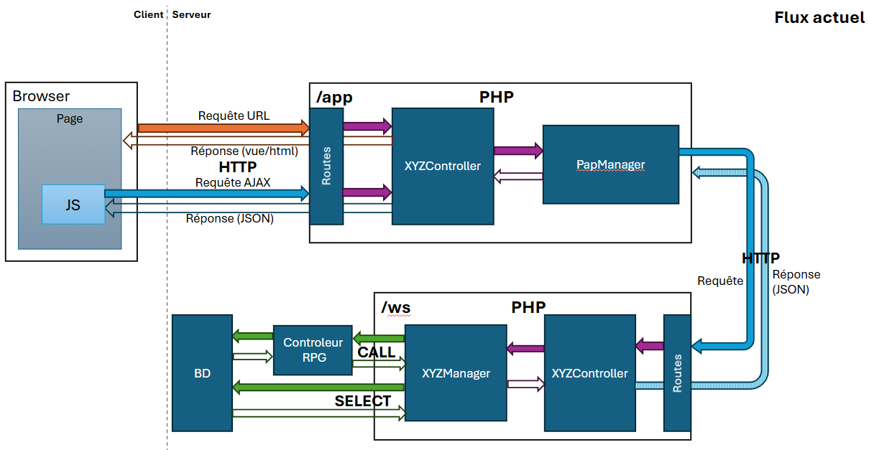

Problématique :
Faire un POC (Proof of Concept) sur le backend d’une application en utilisant le Framework Nest Pour permettre d’avoir un front et un back sur une même techno L’idée est de passer le backend de PHP à Node.js, pour moderniser les systèmes. Node.js est une technologie moderne, très utilisée, et elle est disponible nativement sur IBM.

Plan Poc :
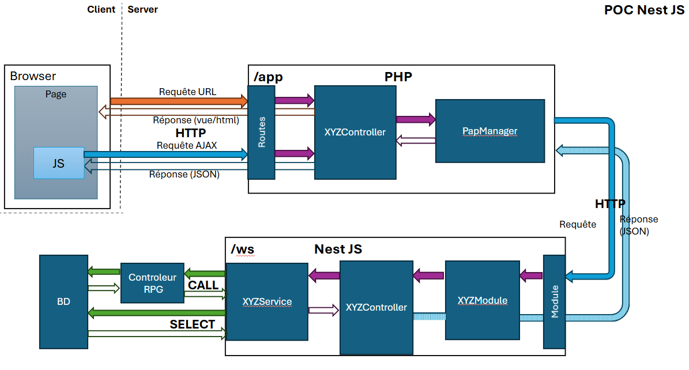

Outils/Language utiliser :

Git :
Commande git de base

NPM:
Signifie Node Package Manager et est le gestionnaire de paquets par défaut pour l'environnement d'exécution JavaScript, Node.js. C'est un outil essentiel pour les développeurs JavaScript, leur permettant de partager et de gérer les paquets de code efficacement . Permis d’installer les packages et nodes nécessaire et de start le projet grâce à
npm run start:dev

IDE :
PHP Storm => environnement de travail : grâce au remote host dans PHP Storm on peut choisir un Virtual host et ainsi avoir un environnement de travail il suffit ensuite de upload le code pour constater les modifications en testant l’app avec l’IP du Virtual host

Postman :
Utiliser pour envoyer des requêtes et tester les web service
Enregistrer les requêtes et crée des environnements de test
On peut mettre un body dans la requête pour tester des logins ou des post
Basic Auth => authentification classique
Token bearer coller le token renvoyer après le login

Tester api : ip dev+ chemin dans le mappage

Exemple d’utilisation : avec un login en post en local host
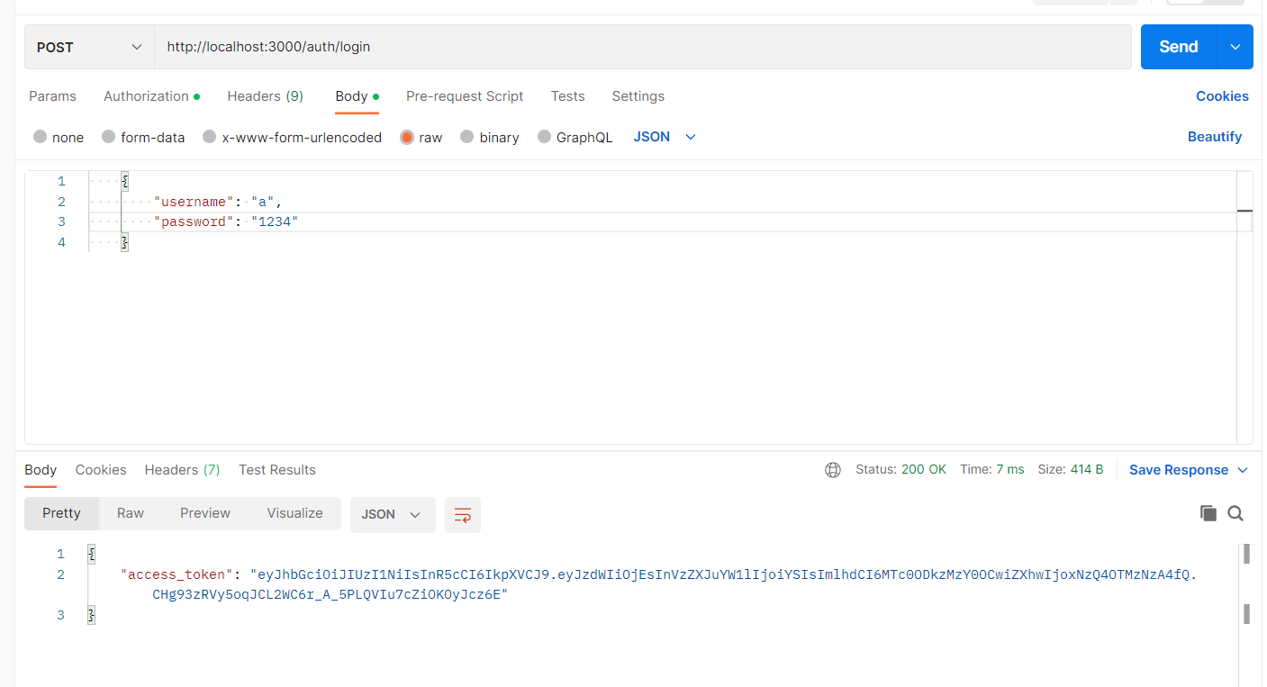
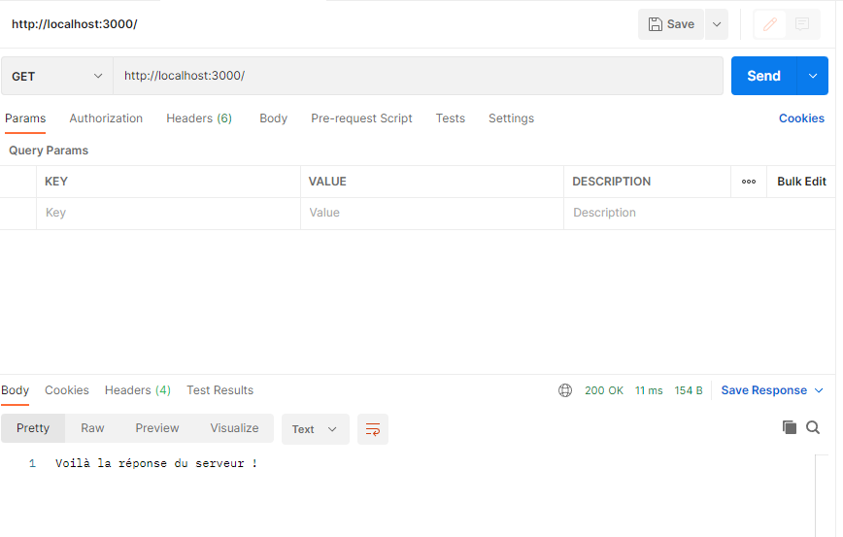

Cree un environnement :
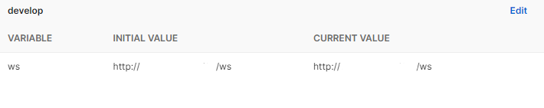

Base de données :

IbmDB2 :
IBM Db2 est une base de données offrant une évolutivité quasi infinie, des analyses en temps réel et un support multicloud
Module : (ibm_db n’as pas fonctionner) ODBC=> Fonctionne
Nom de la base egescome adutil (c’est le sablier pour lancer une requête) mot de passe dans la table mais pas visible
Pour rajouter une liste de bibliothèque on peu rajouter ces deux paramètres pour dans l’initialisation de la db

Language:

Node.js:
Node.js est un environnement d'exécution open source et multiplateforme qui permet aux développeurs d'exécuter du code JavaScript en dehors d'un navigateur web, conçu pour créer des applications réseau évolutives.

Type Script:
TypeScript est un surensemble de JavaScript qui ajoute la typage statique optionnel et des fonctionnalités avancées à JavaScript

JavaScript:
JavaScript est un langage de programmation dynamique largement utilisé pour le développement web, permettant la création de pages web interactives et dynamiques.
Let=>la variable peut changer
Cons=>la variable est statique

Framework :

NestJS:
NestJS est un Framework permettant de créer des applications NodeJS côté serveur efficaces et évolutives. Et il utilise également le TypeScript.
Le principe est de découper son code et donc son application sous forme de modules. On injecte ensuite ces modules dans les parties de notre application où l’on en a besoin ils permettent de faire des liens entre leur service et leur middleware et ceux d’autre module comme par exemple avec le SqlService dans le module sql

Replace nestjs => npx @nestjs/cli puis la commande voulu exemple : new project-name
Cree un controller: npx @nestjs/cli g co nomController

NestJs fonctionne avec 1 module ,1 controleur et 1service par api qui ont le même prefix et qui marche ensemble dans un dossier qui porte le nom du prefix
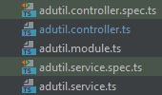
Authguard permet de verrif tokken bearer
@query ó $_get[]
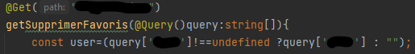
@Param(‘id’) si dans la requête / :id et donc / 6…
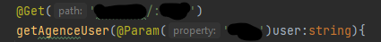

Scope.Request dans un @Injectable d’un Middleware ou d’un Service Permet d’exécuter le di service / Middleware à chaque requête HTTP, et
Donc en exécuter plusieurs en même temps
Coté post avec @Post on peut récupérer des requêtes post et leur contenu grâce à @Body dans le cadre de mon stage les données transmises via des requête post étais dans un tableau en jison
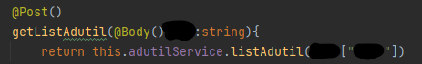

Calendrier :

Semaine 1:
- Apprentissage de JavaScrit/TypeScript/NodeJS.
- Essais de l’application Postman.
- Mise en place d’un environnement pour NestJS et essais du Framework.

Semaine 2 :
- Commencer le projet par l’authentification
- Index a la racine + de la doc jison envoyer +login avec un authGuard qui vérifie si connecter
- Maitrise complétée de Postman pour tester les api a dev et crée environnement
- Création de fonction pour générer et exécuter des requête SQL préparer

Semaine 3 :
- La base de données fonctionne le plus gros problème venait du module choisit en le changeant les problèmes de connexion à la base on était réglé
- Refaire la connexion/login en faisant connecter la personne a la base de données
- Finition des 3 api de job / 2 api d'agence / 4 api sql/ 1 api bid recette

Semaine 4 :
Trouver un moyen de dresser une liste de bibliothèque pour la bd
Ainsi qu’enregistrement de tous les tests sur Postman
Liste web service accomplie cet semaine
- Intitule= 2 web service
- Client = 4 Web Service
- Environnement=1 Web Service
- Favoris = 3 Web Service
- Logistique => Entrepôt=> = 6 Web Service
- Logistique => emballage = 4 Web Service
- Logistique => GestionDeStock = 9 Web Service
- Profil utilisateur = 2 Web Service
- Tache = 2 Web Service

Semaine 5 :
Finir les Get de Logistique et Client
Logistique => Transport = 5 Web Service
Connexion Front / Back
Finir le compte rendu / faire des tests

Mode de connexion :
auth basic => connexion normal => test connexion directement dans la base de données
+Scope.request pour pourvoir trier les connexion de chaque requête
Tokken bearer => vérification que tu es déjà connecter et te laisse passer => AuthGuard
Api key => le site pro a pro ping le back de Egescom avec cela a un moment surement plus maintenant

Problème :
Connection base de données le module n’étais pas le bon => Utiliser odbc
Dresser une liste des bibliothèque /schéma pour que les requête s’exécute normalement
=>

Organisation du projet :

Les bases
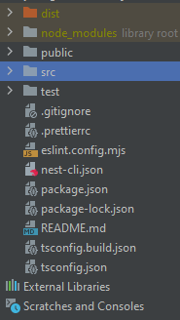
Node_Modules => les module node qui ne sont pas transmit dans le git
Public : contient l’index et mon mapping
Src => contient le code

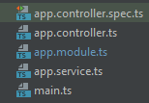
NestJs fonctionne de la façon suivante :

Étant à la « racine » du projet

On a donc 1 contrôler 1 service et 1 module app qui est créé dans le Main et qui est configurer dans celui-ci pour écouter sur le port 3000
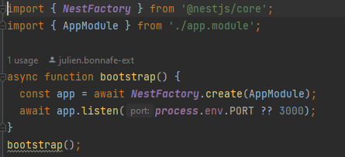

Les Modules se présente de la façon suivante :

Imports : Permet de récupérer des service/MiddleWare d’autre module comme AuthGuard dans Authentification ou SqlService dans le module SQL.

Controllers : Permet liée le controller au Module

Providers : permet de liée le service
Au Module

Export : Facultatif permet d’exporter un service comme le SqlService du module SQL importé si dessus.

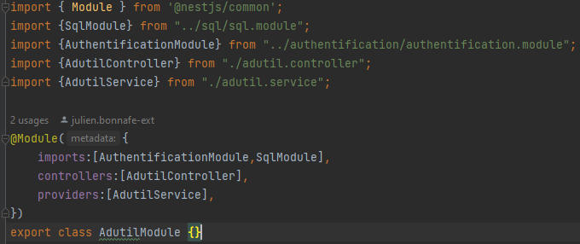

Exemple : Controller
PlaceHolder = anonymisation
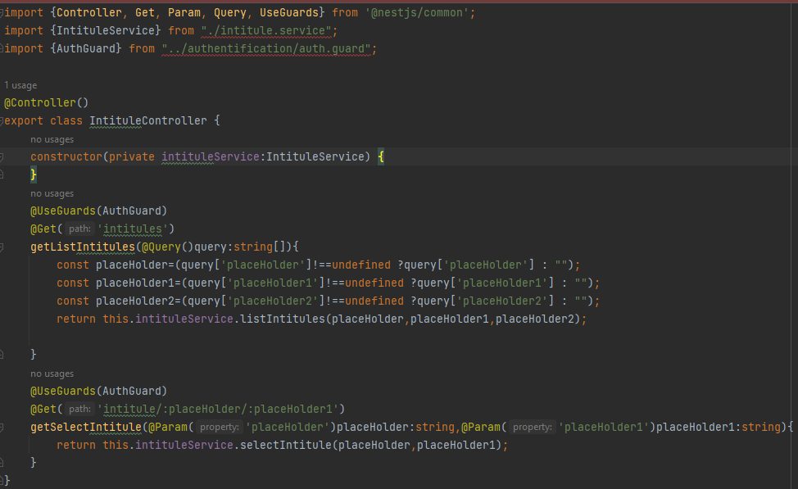

@controller =>défini qu’il s’agit d’un contrôler
Constructeur => construire le service permet de relier le service au Controller et donc d’utiliser ses fonctions
@get => il permet de préciser le type de requête traiter et de crée un path pour utiliser la fonction

@useguard permet de déclencher le authGuard du module authentification

: dans le path désigne que le param (‘place Holder) récupère la donnée rentrer à la place du place Holder
@Query ó$_Get [] en php
@Param permet de récupérer la valeur rentrer dans le path de la requête

Exemple Service :
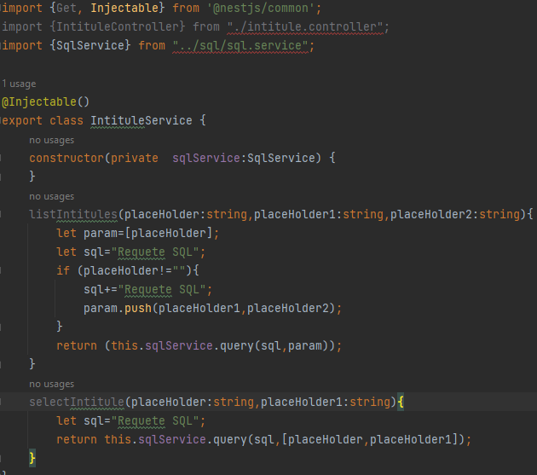
@Injectable => le décorateur est utilisé pour marquer une classe en tant que fournisseur, ce qui la rend disponible pour l’injection de dépendances dans toute l’application (middleware et Service)

Constructeur => permet d’utiliser le SQL Service qui est dans le module SQL

Exemple AuthGuard/Middleware
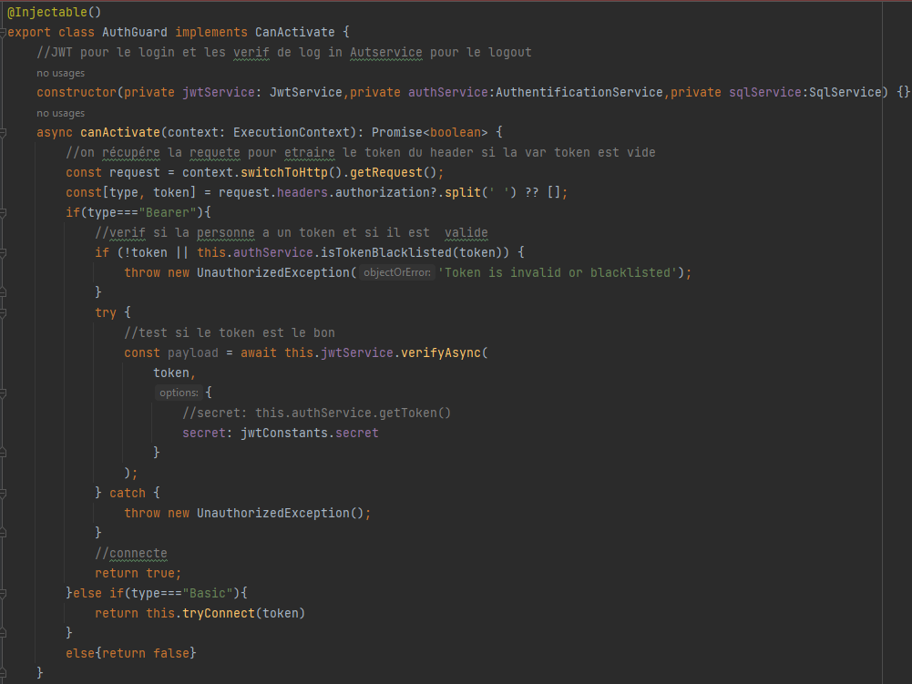
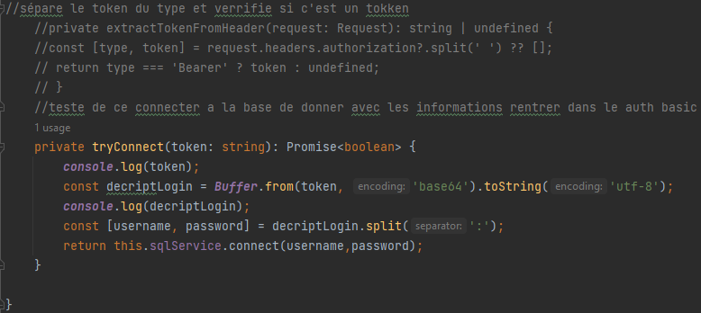
Middleware => En architecture informatique, un middleware est un logiciel tiers qui crée un réseau d'échange d'informations entre différentes applications informatiques
AuthGuard => Ils déterminent si une requête donnée sera traitée par le gestionnaire de route ou non dans le cas présent le authguard vérifie si quelqu’un se connecte avec un token si oui es que se token est conforme sinon on vérifie si la connexion n’est pas en en basic auth et si oui l’authguard renvoie True si la tentative de connexion à la base de donner fonctionne pour l’utilisateur
JWT => JSON Web Tokens
Dans une application NestJS c’est une approche courante pour la mise en œuvre de l’authentification et de l’autorisation. En effet dans le cas présent il et utiliser dans le cadre de l’autorisation pour permettre de vérifier si le token est conforme

Fonctionnement canActivate => est le « Main » de ce AuthGuard il prend en paramètre l’ExecutionContext et l’utilise pour récupérer le contenu de la requête
request = context.switchToHttp().getRequest()
Puis le split en un type et un token si le type est bearer on vas vérifier s’il n’est pas sur notre liste noire puis on utilise JWT pour vérifier sa conformité si le type est Basic on vas appeler tryConnect sinon on renvoie false

Fonctionnement tryConnect => vas récupérer le token puis le décrypter et le split en login /mot de passe puis tenter une connexion à la DB renvoie True si ça marche False sinon

